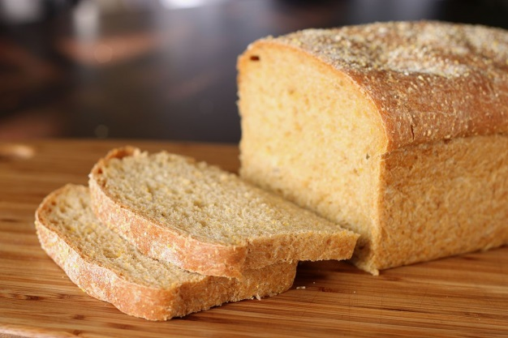

**bread** *(czyt. bred)*

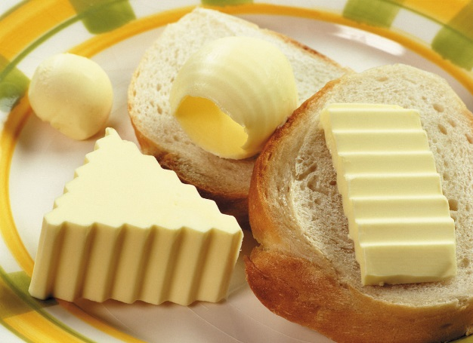

**butter** *(czyt. bater)*

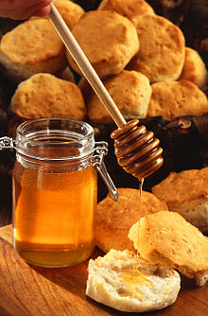

h**oney** *(czyt. hani)*

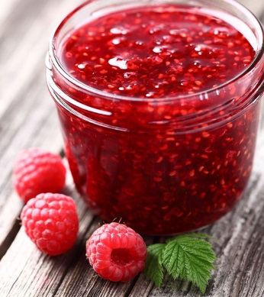

**jam** *(czyt. dżam)*

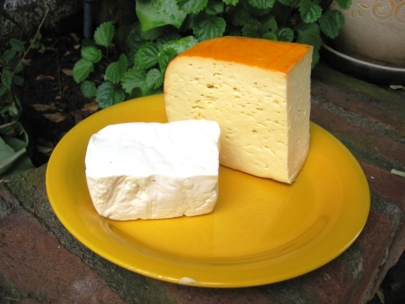

**cheese-** *(czyt. cziz)*

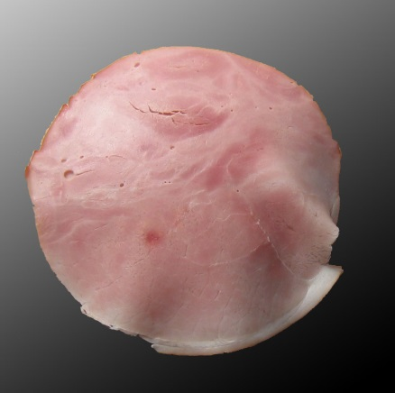

**ham** *(czyt. hem)*